**BỘ CÔNG THƯƠNG**

**TRƯỜNG ĐẠI HỌC CÔNG THƯƠNG THÀNH PHỐ HỒ CHÍ MINH**

**KHOA CÔNG NGHỆ THÔNG TIN**



**BÀI TẬP TIỂU LUẬN**

**ỨNG DỤNG QUẢN LÍ CỬA HÀNG QUẦN ÁO**

**GVHD: Dương Thị Mộng Thùy**

**Nhóm Thực Hiện: Nhóm 10**

Thành viên:

1. 2001210861 – Trương Phước
2. 2001215724 – Nguyễn Thái Đỉnh
3. 2001210712 – Tạ Minh Khôi
4. 2001215716– Trần Trung Đạt

**PHÂN CÔNG CÔNG VIỆC**

|  |  |  |  |
| --- | --- | --- | --- |
| MSSV | Họ Và Tên | Công Việc | Tiến Độ |
| 2001210861 | Trương Phước | Tổng hợp code, viết form Đăng Nhập, Menu, Thống Kê, Nhân Viên, Tài khoản. Xử lí các chức năng liên quan | 100% |
| 2001215724 | Nguyễn Thái Đỉnh | Viết Form hóa đơn, Chi tiết hóa đơn. Xử lí các chức năng liên quan. Viết Database | 100% |
| 2001210712 | Tạ Minh Khôi | Viết Form Khách hàng, sản phẩm. Xử lí các chức năng liên quan. Viết database, Word. | 100% |
| 2001215716 | Trần Trung Đạt | Viết Form Phiếu nhập, chi tiết phiếu nhập. Xử lí các chức năng liên quan. | 85% |

**DANH MỤC CHỨC NĂNG**

|  |  |
| --- | --- |
| Thêm, xóa, sửa, tìm kiếm theo mã các bảng SanPham, KhachHang | Tạ Minh Khôi |
| Thêm, xóa, sửa, tìm kiếm các bảng HoaDon, ChiTietHD. Tạo mã hóa đơn tự động, chọn sản phẩm trên combobox sản phẩm sẽ in ra giá bán của sản phẩm đó. Tự động tính tổng tiền dựa vào giá bán * số lượng. | Nguyễn Thái Đỉnh |
| Thêm, xóa, sửa các bảng PhieuNhap, ChiTietPN. Chọn sản phẩm trên combobox sản phẩm sẽ in ra giá bán của sản phẩm đó. Tự động tính tổng tiền dựa vào giá bán * số lượng. | Trần Trung Đạt |
| Xây dựng form đăng nhập và phân quyền cho tài khoản đăng nhập với 2 quyền: admin, nhân viên. Admin có thể quản lí tất cả các bảng, nếu là nhân viên thì không thể xử lí các chức năng liên quan đến form nhân viên. | Trương Phước |
| Tính doanh thu theo 3 lựa chọn: theo 1 ngày, theo 1 tháng nào đó trong năm và theo năm. | Trương Phước |

1. **Diagrams cơ sở dữ liệu**

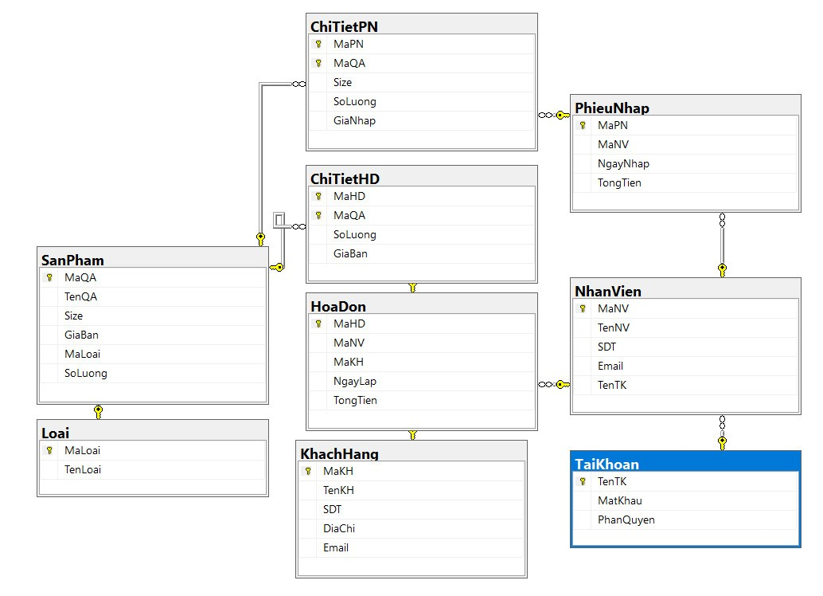

1. **Giao diện chương trình**

* Form Đăng nhập

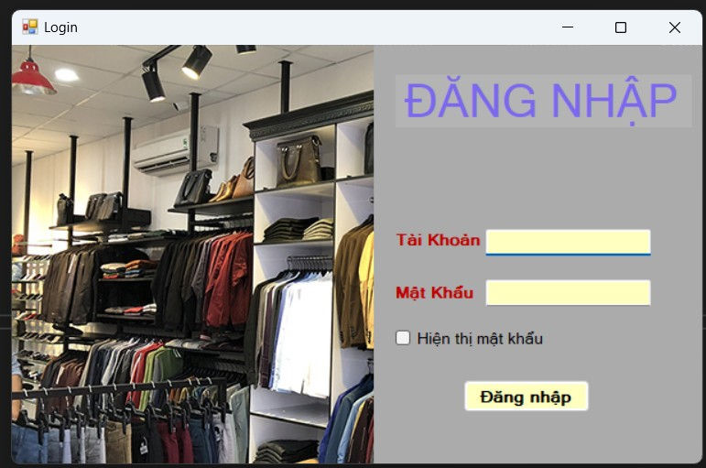

* Form Menu

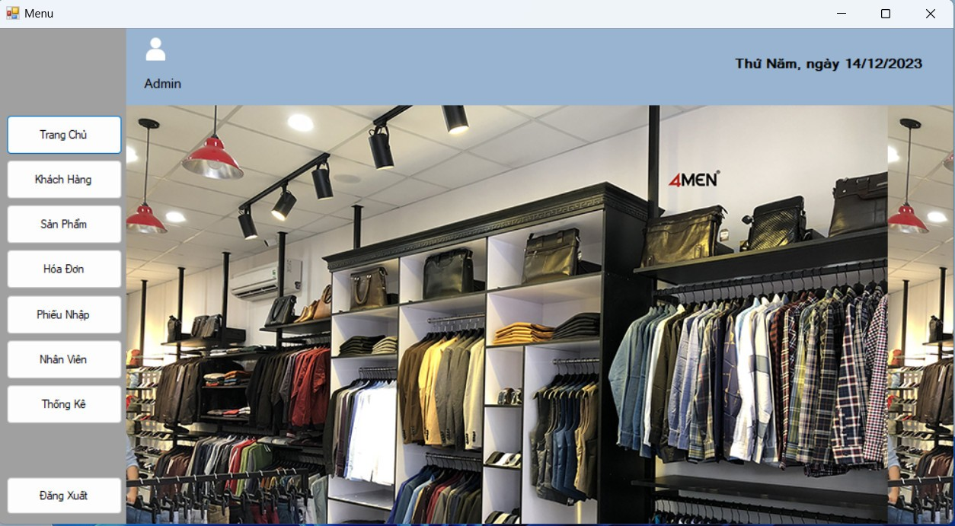

* Form Khách Hàng

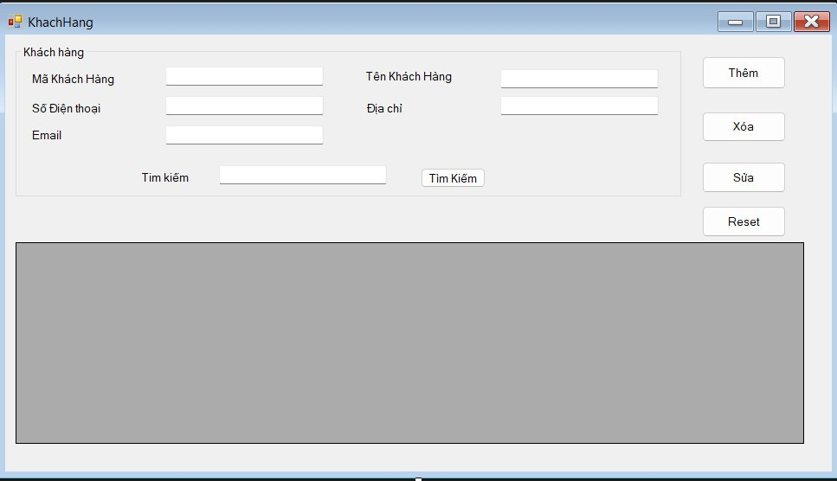

* Form Nhân Viên

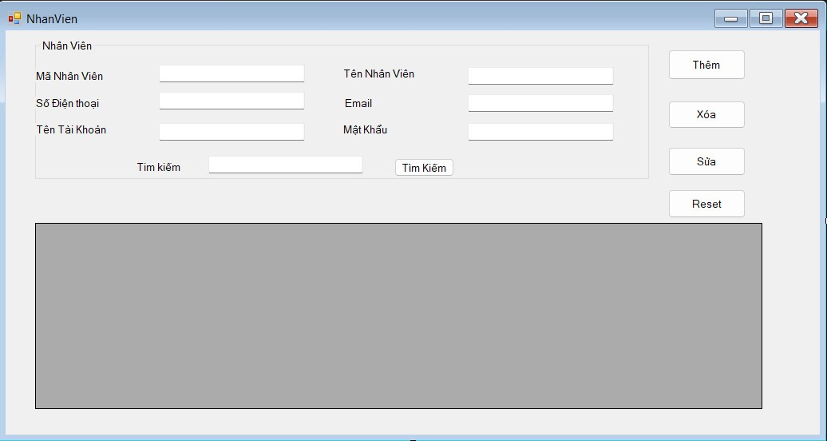

* Form Hóa Đơn

* Form Sản Phẩm

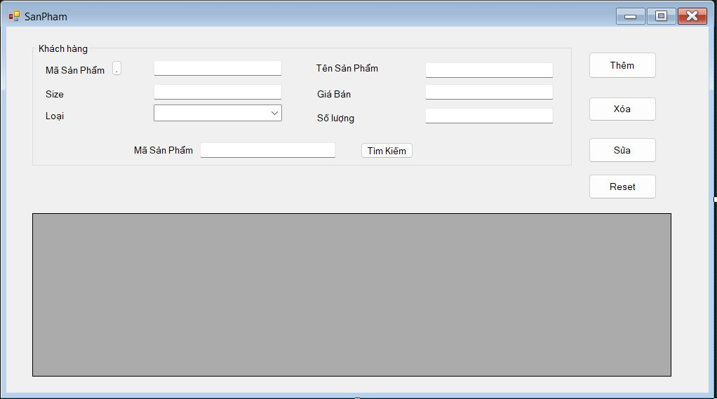

* Form Phiếu Nhập

* Form Thống Kê

